Pilarka STHIL MS 260 nr inwentarzowy 1303455
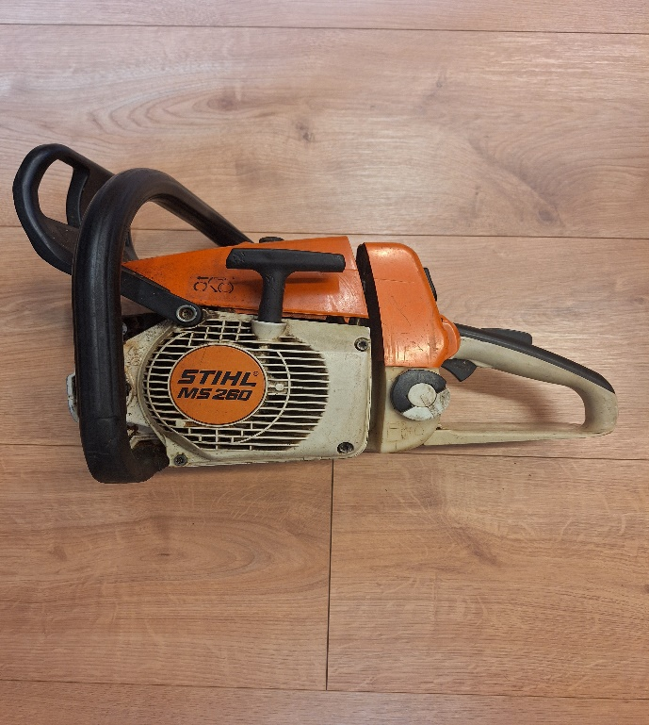
Telefon Gigaset A120 nr inwentarzowy 1000227
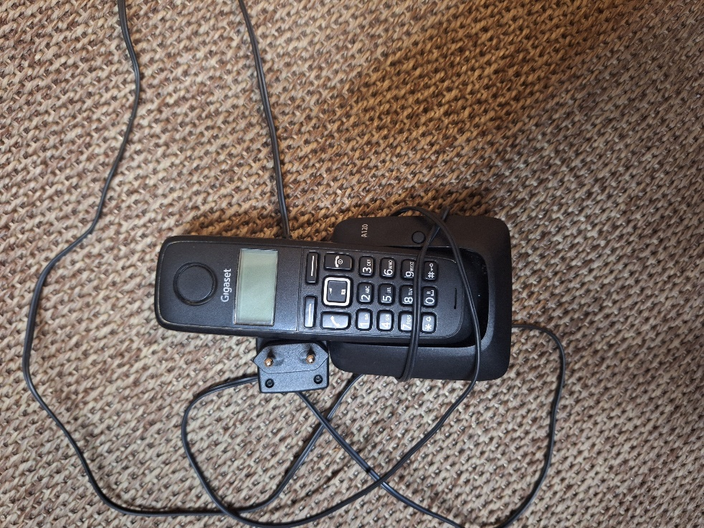

Telefon B/P Panasonic KX TG 16DH nr inwestarzowy 10001362
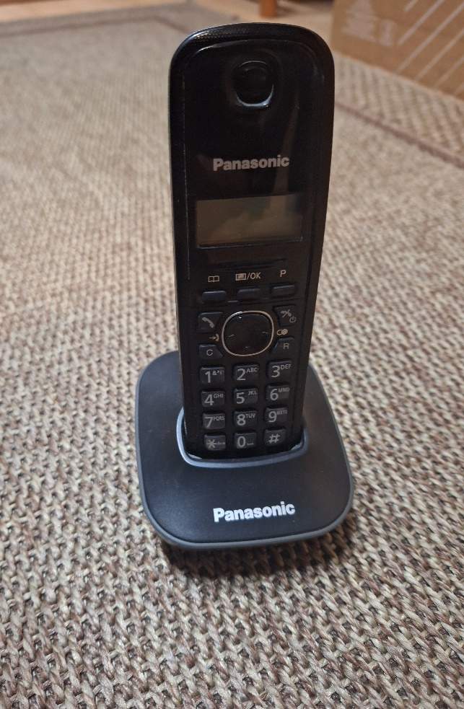

Aparat CANON PS-A 2500 nr inwentarzowy 1306001
